44 - Utiliser les services de santé
Objectif : - Informer les réfugiés des services de santé les plus importants.
- Pratiquer le vocabulaire en associant des concepts et des mots.
- Transmettre quelques expressions de base aux réfugiés pour leur permettre de parler de leur santé.
Situations de communication
- Comprendre des instructions simples.
- Répondre à des questions directes.
- Demander des informations et comprendre la réponse.
Matériels
- Photos représentant des personnes, des lieux et des panneaux liés aux services de santé.
- Cartes de jeux de rôle.
Activités linguistiques
Activité 1
Définissez ce que les réfugiés savent déjà sur les services de santé en créant un diagramme en toile d’araignée ou une carte heuristique (voir la partie « Exemples de matériels (c) » ci-dessous).
Notez les mots clés sur des cartes (« premiers secours », « médecin », « hôpital », « Croix-Rouge », « pharmacie », « médicaments », etc.).
Activité 2
Utilisez des photos comme celles proposées dans la partie « Exemples de matériels (a) » pour introduire quelques panneaux/enseignes clés lié(e) aux soins de santé (« H », Croix-Rouge, etc.).
Invitez les réfugiés :
- à repérer les mots clés sur les panneaux ou enseignes ;
- à lire ces mêmes mots sur d’autres photos (la photo d’une rue où l’on voit une enseigne de pharmacie, par exemple).
Assurez-vous qu’ils ont bien compris les informations présentées en leur demandant d’associer les mots aux photos et aux symboles correspondants.
Activité 3
Demandez aux réfugiés de dessiner un personnage dans leur cahier.
Pointez du doigt une partie de votre jambe et posez la question suivante : « Comment ça s’appelle ? ». Poursuivez avec d’autres parties du corps.
Notez les mots au tableau et demandez aux apprenants de les inscrire au bon endroit sur le personnage qu’ils ont dessiné.
Activité 4
Utilisez les images montrant des maladies pour créer un contexte et aborder les différentes parties du corps.
Montrer ces cartes aux apprenants et posez-leur la question suivante : « Où a-t-il/elle mal ? ».
Ensuite, introduisez quelques phrases indiquant le bien-être ou la maladie/douleur physique (« Je suis en forme aujourd’hui », « Je ne me sens pas bien », « J’ai mal au dos »), et demandez aux réfugiés de donner des expressions équivalentes dans leur langue.
Activité 5
Donnez un exemple de dialogue oral comme celui-ci (avec un pharmacien, en l’occurrence) :
- A. Bonjour.
- B. Bonjour, puis-je vous être utile ?
- A. Oui, j’ai mal au dos.
- B. Avez-vous essayé de faire des étirements ?
- A. Que voulez-vous dire ?
- B. Avez-vous fait des exercices spécifiques pour le dos ?
- A. Oui, mais ça n’a servi à rien.
- B. Bien. Je vous conseille de consulter le médecin.
- A. Connaissez-vous ses horaires de consultation ?
- B. Tous les jours, mais le mercredi et le vendredi, il ne reçoit que de 14h à 17h.
Assurez-vous que les apprenants comprennent bien les termes employés, en insistant notamment sur les principales expressions permettant de demander des précisions.
Formez ensuite des binômes et organisez un jeu de rôle entre les réfugiés. L’un d’eux tire une carte de jeu, l’autre, une photo du lieu où se déroule l’interaction. La première fois, c’est vous qui jouerez le rôle du patient devant l’ensemble du groupe. Puis, les réfugiés travaillent par deux. Prévoyez un temps de préparation.
Idées d’activités pour les apprenants qui ont un faible niveau de littératie
Invitez les réfugiés concernés à recopier sur des cartes (qu’ils réutiliseront dans d’autres activités) les mots qui reviennent le plus souvent dans les activités ci-dessus.
Demandez-leur de décrire les cartes relatives aux maladies.

Exemples de matériels :
(a) Photos représentant des personnes, des lieux ou des panneaux/enseignes liés aux services de santé
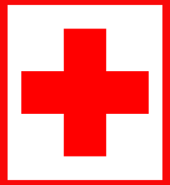
(b) Cartes de jeu de rôle
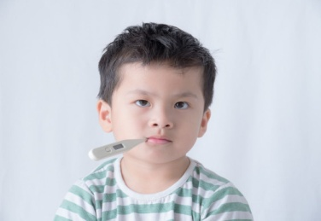

(c) Exemple de diagramme en toile d’araignée
